全校入党积极分子同上一堂
“学习贯彻党的十九届六中全会精神”专题党课

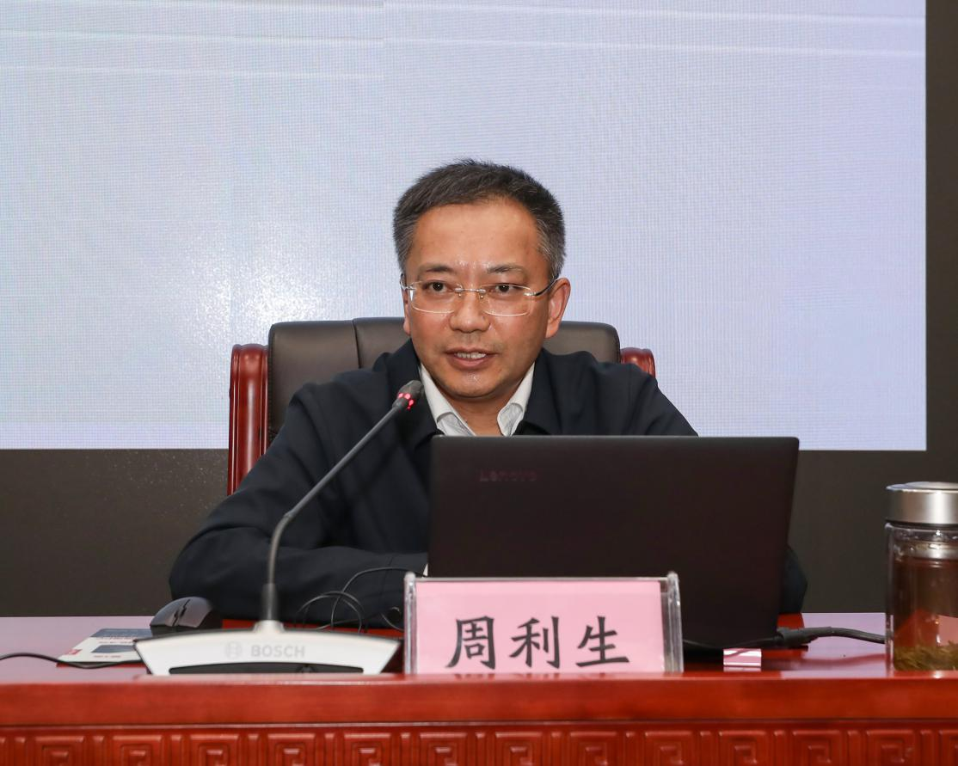

深入学习贯彻中共十九届六中全会精神是当前和今后一个时期的重要政治任务。为引导广大青年学生知史爱党，知史爱国，11月30日下午，2021年下半年全体入党积极分子在各学院多媒体教室同上了一堂精彩的“学习贯彻党的十九届六中全会精神”专题视频党课。校党委委员、副校长周利生教授为全体学员作题为“在新时代新征程上赢得更加伟大的胜利和荣光——学习党的十九届六中全会精神”的主旨报告。学校各分党校近1600名入党积极分子、全校组织员和部分青年大学生共同参加了线上学习。
报告中，周利生副校长重点围绕《中国共产党第十九届中央委员会第六次全体会议公报》《中共中央关于党的百年奋斗重大成就和历史经验的决议》以及习近平总书记对《决议》作的说明，从“重要时刻、重大关头的历史决议，百年奋斗的四个历史时期，百年奋斗的历史意义，百年奋斗的历史经验”四个方面，带领大家系统学习了习近平总书记重要讲话精神和全会精神，分享了学习体会。他强调，大家要更加紧密地团结在以习近平同志为核心的党中央周围，全面贯彻习近平新时代中国特色社会主义思想，大力弘扬伟大建党精神，勿忘昨天的苦难辉煌，无愧今天的使命担当，不负明天的伟大梦想，以史为鉴、开创未来，埋头苦干、勇毅前行，为实现第二个百年奋斗目标、实现中华民族伟大复兴的中国梦而不懈奋斗。
各分会场学习秩序井然，学员们全程认真听讲并做好学习笔记。课后，学员们纷纷表示，此次专题党课非常深刻生动，鼓舞人心，让大家受益匪浅，对准确理解党的十九届六中全会精神和核心要义有了更加清晰深入的认识和理解。作为入党积极分子，大家将从百年党史中汲取奋进的力量，增强“四个意识”、坚定“四个自信”，做到“两个维护”，以“争当表率、争做示范、走在前列”的使命担当，与党同行，与时代共进步，以更加饱满的精神状态和只争朝夕的使命感努力学习，在“为中国人民谋幸福，为中华民族谋复兴”的道路上贡献青春智慧和知识力量。
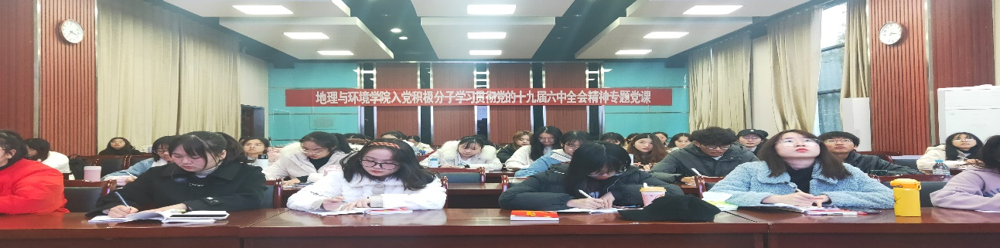

文图/[党委组织部（机关党委）、党校）]
